行政许可 HZ09JY-XK-0004 民办学校以捐赠者姓名或者名称作为校名的审批
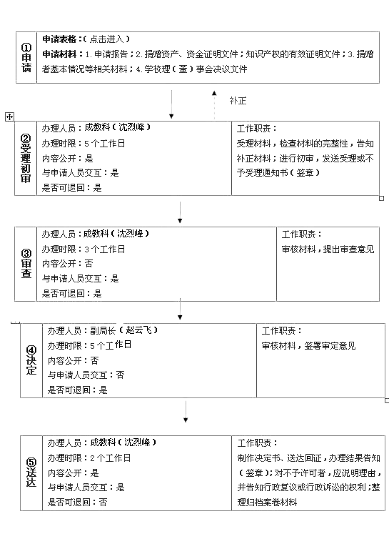注:投诉监督人员及电话：汪屹灵 82626313

